Trường THPT chuyên NK TDTT Nguyễn Thị Định
ĐỀ KIỂM TRA HỌC KỲ I – NĂM HỌC 2014 - 2015
MÔN: VẬT LÝ – KHỐI 12 – BAN CƠ BẢN
Thời gian: 45 phút (không kể thời gian phát đề)
ĐỀ CHÍNH THỨC- MÃ ĐỀ: 352
Họ, tên thí sinh:..................................................................... Số báo danh: .............................

Câu 1: Khi nói về sóng cơ, phát biểu nào dưới đây là sai?
A. Sóng dọc sóng có phương dao động trùng với phương truyền sóng.
B. Sóng ngang là sóng có phương dao động vuông góc với phương truyền sóng.
C. Sóng cơ không truyền được trong chân không.
D. Khi sóng truyền đi, các phần tử vật chất nơi sóng truyền qua cùng truyền đi theo sóng.
Câu 2: Đoạn mạch xoay chiều RLC mắc nối tiếp. Tần số dòng điện qua mạch là 50 Hz, tụ điện
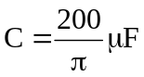. Lấy π = 3,14. Muốn có cộng hưởng điện xảy ra trong mạch thì giá trị của L bằng
A. 0,159 H B. 0,636 H C. 0,318 H D. 0,5 H
Câu 3: Một con lắc lò xo treo thẳng đứng. Lò xo có độ cứng 20 N/m, vật treo có khối lượng m. Khi vật ở vị trí cân bằng lò xo dãn ra một đoạn 4 cm. Con lắc dao động điều hòa với biên độ
3 cm. Lực đàn hồi của lò xo có giá trị lớn nhất trong quá trình vật dao động là
A. 2 N. B. 1,4 N. C. 0,2 N. D. 14 N.
Câu 4: Con lắc lò xo dao động điều hoà với biên độ A. Khi động năng bằng thế năng thì li độ của con lắc là:
A. 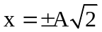 B. 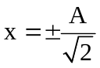 C. 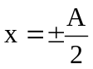 D. 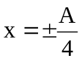
Câu 5: Một sợi dây AB có chiều dài 1 m căng ngang, đầu B cố định, đầu A gắn với một nhánh của âm thoa dao động điều hòa. Trên dây AB có một sóng dừng ổn định với 4 bụng sóng,
A được coi là nút sóng. Bước sóng của sóng truyền trên dây là:
A. 0,5 m B. 1 m C. 0,25 m D. 2 m
Câu 6: Một sóng cơ có tần số 50 Hz truyền trong môi trường với tốc độ 160 m/s. Ở cùng một thời điểm, hai điểm gần nhau nhất trên cùng một phương truyền sóng có dao động cùng pha với nhau, cách nhau một khoảng
A. 1,6 m B. 2,4m C. 0,8 m D. 3,2m
Câu 7: Một vật dao động điều hoà với phương trình tọa độ x = 5cos(4πt) (cm;s). Sau 0,5s vật có tọa độ là:
A. -5cm B. 25cm C. 0cm D. 5cm
Câu 8: Muốn hao phí trên đường dây tải điện giảm đi 2500 lần thì điện áp trước khi truyền tải phải được
A. tăng 50 lần. B. giảm 2500 lần. C. giảm 50 lần. D. tăng 2500 lần.
Câu 9: Từ thông qua một vòng dây dẫn là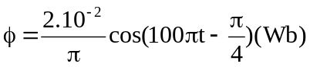. Biểu thức của suất điện động cảm ứng xuất hiện trong vòng dây này là
A. 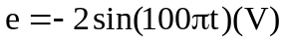 B. 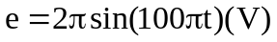
C. 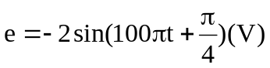 D. 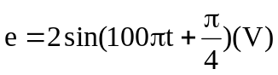 .
Câu 10: Biểu thức u = 240 cos(100πt )(V) đặt vào hai đầu đoạn mạch. Nếu mắc vôn kế vào hai đầu đoạn mạch thì số chỉ vôn kế là:
A. 120V B. 240V C. 120 V D. 60 V
Câu 11: Cho mạch điện gồm RLC mắc nối tiếp cho 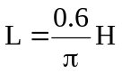; 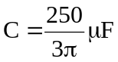, R thay đổi được. Đặt vào hai đầu đoạn mạch điện một hiệu điện thế xoay chiều có biểu thức
u = 240 cos(100t )(V). Khi R = R_{o} thì công suất tiêu thụ của mạch đạt giá trị cực đại. Tính R_{o} và công suất khi đó.
A. 60 Ω; 480W B. 120 Ω; 480W C. 120 Ω; 240W D. 60 Ω; 240W
Câu 12: Hai dao động điều hòa cùng phương cùng tần số và cùng pha có biên độ A₁ & A₂ với
A₂ = 3A₁. Dao động tổng hợp có biên độ bằng
A. 4 A₁. B. 3 A₁. C. 2 A₁. D. A₁.
Câu 13: Một vật dao động điều hòa có độ lớn vận tốc cực đại là 5π (cm/s). Tốc độ trung bình của vật trong một chu kì dao động là
A. 2,5π cm/s. B. 10 cm/s C. 20 cm/s D. 0.
Câu 14: Đặt điện áp u = 200cos(100πt) (V) vào hai đầu đoạn mạch gồm một biến trở R mắc nối tiếp với một cuộn cảm thuần có độ tự cảm 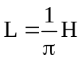. Điều chỉnh biến trở để công suất tỏa nhiệt trên biến trở đạt cực đại, khi đó cường độ dòng điện hiệu dụng trong đoạn mạch bằng
A. 2A B. 1A C. A D. A
Câu 15: Một dây AB đàn hồi treo lơ lửng. Đầu A gắn vào một âm thoa rung với tần số
f = 100Hz. Vận tốc truyền sóng là 4m/s. Cắt bớt để dây chỉ còn 21cm, bấy giờ có sóng dừng trên dây. Hãy tính số bụng và số nút.
A. 11 và 12 B. 12 và 11 C. 11 và 11 D. 12 và 12
Câu 16: Một con lắc lò xo gồm viên bi nhỏ và lò xo nhẹ có độ cứng 100 N/m, dao động điều hòa với biên độ 10 cm. Mốc thế năng ở vị trí cân bằng. Khi viên bi cách vị trí cân bằng 6 cm thì động năng của con lắc bằng
A. 0,64 (J) B. 6,4 (J) C. 3,2 (J) D. 0,32 (J)
Câu 17: Máy biến áp là thiết bị dùng để
A. biến đổi dòng điện xoay chiều thành dòng điện một chiều.
B. làm tăng công suất của dòng điện xoay chiều.
C. biến đổi điện áp của dòng điện xoay chiều.
D. biến đổi tần số của dòng điện xoay chiều.
Câu 18: Đặt điện áp xoay chiều vào hai đầu đoạn mạch gồm điện trở thuần 40 Ω và tụ điện mắc nối tiếp. Biết điện áp giữa hai đầu đoạn mạch lệch pha π/3 so với cường độ dòng điện trong đoạn mạch. Dung kháng của tụ là
A. 40 Ω B. 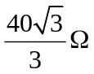 C. 20 Ω D. 40 Ω
Câu 19: Đoạn mạch điện xoay chiều AB chỉ chứa một trong các phần tử : điện trở thuần, cuộn cảm thuần hoặc tụ điện. Khi đặt điện áp 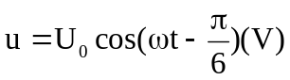 lên hai đầu A và B thì dòng điện trong mạch có biểu thức 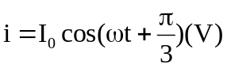. Đoạn mạch AB chứa
A. điện trở thuần. B. cuộn dây có điện trở thuần khác 0
C. cuộn cảm thuần. D. tụ điện.
Câu 20: Dùng một âm thoa phát ra âm tần số f =100 Hz, người ta tạo ra tại hai điểm A, B trên mặt nước hai nguồn sóng có cùng biên độ, cùng pha. Khoảng cách AB = 2,5 cm. Tốc độ truyền sóng trên mặt nước là 75 cm/s. Số điểm dao động với biên độ cực đại trong đoạn AB là:
A. 7 B. 3 C. 6 D. 4
Câu 21: Một âm có tần số xác định truyền lần lượt trong thép, không khí, nước với tốc độ tương ứng là v₁, v₂, v₃. Chọn câu đúng ?
A. v₃ > v₂ > v₁ B. v₁ > v₂ > v₃ C. v₁ > v₃ > v₂ D. v₂ > v₁ > v₃
Câu 22: Đặt hiệu điện thế u= (V) vào hai đầu một đoạn mạch gồm R, L và C với điện trở thuần R = 30Ω, biểu thức điện áp hai đầu cuộn dây thuần cảm 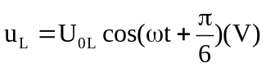Công suất của mạch là
A. 480W B. 1920W C. 240W D. 120W
Câu 23: Dao động của con lắc đồng hồ là:
A. dao động duy trì. B. dao động cưỡng bức.
C. dao động điện từ. D. dao động tắt dần.
Câu 24: Đặt vào hai đầu đoạn mạch RLC không phân nhánh một hiệu điện thế xoay chiều
u = U₀cos ωt thì dòng điện trong mạch 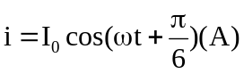. Đoạn mạch điện này luôn có:
A. Z_{L} = R. B. Z_{L} < Z_{C}. C. Z_{L} = Z_{C}. D. Z_{L} > Z_{C}.
Câu 25: Một con lắc lò xo gồm vật nặng 400 g gắn vào đầu lò xo có độ cứng 40 N/m. Kéo quả nặng ra khỏi vị trí cân bằng một đoạn 5 cm rồi thả nhẹ cho vật dao động. Vận tốc của vật khi ở vị trí cách vị trí cân bằng 3 cm là
A. 20 cm/s. B. 40 cm/s. C. 30 cm/s. D. 10 cm/s.
Câu 26: Một đoạn mạch gồm cuộn dây thuần cảm có độ tự cảm 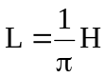. mắc nối tiếp với điện trở thuần R=100Ω. Đặt vào hai đầu đoạn mạch một điện áp xoay chiều u=100cos(100πt) (V). Biểu thức cường độ dòng điện trong mạch là
A. 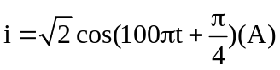 . B. 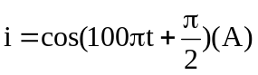.
C. 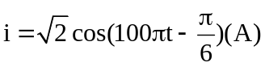. D. 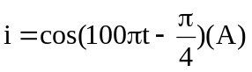.
Câu 27: Tại nơi có gia tốc trọng trường 9,8 m/s², một con lắc đơn và một con lắc lò xo nằm ngang dao động điều hòa với cùng chu kì. Biết con lắc đơn có chiều dài 49 cm và khối lượng vật nhỏ của con lắc lò xo là 500g. Lò xo có độ cứng k bằng:
A. 10N/m B. 10000N/m C. 100N/m D. 1N/m
Câu 28: Một máy biến áp lý tưởng có cuộn sơ cấp được mắc vào mạng điện xoay chiều có điện áp hiệu dụng 220 V. Khi đó điện áp hiệu dụng ở hai đầu cuộn thứ cấp để hở là 484 V.
Số vòng dây của cuộn sơ cấp là 1000 vòng . Số vòng dây của cuộn thứ cấp là
A. 2000 vòng. B. 2500 vòng. C. 2200 vòng. D. 1100 vòng.
Câu 29: Dòng điện có dạng i = cos(100πt) (A) chạy qua cuộn dây có điện trở thuần 10 Ω và hệ số tự cảm L. Công suất tiêu thụ trên cuộn dây là :
A. 7 W. B. 5 W. C. 9 W. D. 10 W.
Câu 30: Một vật nặng 100g tham gia đồng thời 2 dao động điều hòa cùng phương cùng tần số
x₁ = 9cos(2t) (cm) và x₂ = 12sin(2t) (cm). Lực kéo về cực đại là:
A. 0,02N B. 0,06N C. 0,012N D. 0,084N
Câu 31: Đặt hiệu điện thế u = U₀cosωt (với U₀, ω không đổi) vào hai đầu đoạn mạch RLC không phân nhánh. Hiệu điện thế hiệu dụng giữa hai đầu điện trở thuần là 80 V, hai đầu cuộn dây thuần cảm là120 V, và hai đầu tụ điện là 60 V. Hiệu điện thế hiệu dụng ở hai đầu đoạn mạch này là
A. 140 V. B. 260 V. C. 100 V. D. 220 V.
Câu 32: Con lắc lò xo đặt thẳng đứng. Biết khối lượng vật nặng 200g, gia tốc trọng trường
g = 10m/s². Đưa con lắc đến vị trí lò xo không biến dạng rồi thả ra cho vật dao động điều hòa. Độ lớn lực đàn hồi cực đại là:
A. 1 N B. 3N C. 4 N D. 2 N
Câu 33: Chất điểm dao động điều hòa , vận tốc v sẽ :
A. ngược pha so với li độ x B. cùng pha so với li độ x.
C. sớm pha π/2 so với li độ x D. trễ pha π/2 so với li độ x
Câu 34: Một mạch điện xoay chiều RLC không phân nhánh, trong đó R = 50 Ω. Khi đặt vào hai đầu đoạn mạch một điện áp xoay chiều ổn định có điện áp hiệu dụng U = 120 V thì dòng điện i lệch pha với điện áp u một góc 60⁰. Công suất tiêu thụ của mạch là:
A. 144 W B. 36 W C. 288 W D. 72 W
Câu 35: Một người quan sát trên mặt nước biển thấy một cái phao nhô lên 5 lần trong 20s và khoảng cách giữa hai đỉnh sóng liên tiếp là 2m. Vận tốc truyền sóng biển
A. 40cm/s B. 60cm/s C. 50cm/s D. 80cm/s
Câu 36: Hai âm cùng độ cao phát ra từ hai nhạc cụ là đàn ghita và đàn bầu nhưng tai người vẫn phân biệt được là do chúng có:
A. mức cường độ âm khác nhau. B. âm sắc khác nhau.
C. tần số khác nhau. D. cường độ âm khác nhau.
Câu 37: Một máy tăng thế lý tưởng có tỉ số vòng dây giữa các cuộn sơ cấp N₁ và thứ cấp N₂ là 3. Biết cường độ dòng điện trong cuộn sơ cấp và hiệu điện thế hiệu dụng giữa hai đầu cuộn sơ cấp lần lượt là I₁ = 6 A và U₁ = 120 V. Cường độ dòng điện hiệu dụng trong cuộn thứ cấp và hiệu điện thế hiệu dụng giữa hai đầu cuộn thứ cấp lần lượt là
A. 2 A và 360 V. B. 2 A và 40 V. C. 18 V và 360 V. D. 18 A và 40 V.
Câu 38: Một vật nhỏ thực hiện dao động điều hoà theo phương trình 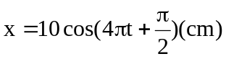.
Với t tính bằng giây. Động năng của vật đó biến thiên với chu kì bằng:
A. 0,50s B. 0,25s C. 1,00s D. 1,50s
Câu 39: Đoạn mạch điện xoay chiều gồm điện trở thuần R, cuộn dây thuần cảm L và tụ điện C mắc nối tiếp. Ký hiệu u_{R}, u_{L}, u_{C} tương ứng là điện áp tức thời ở hai đầu các phần tử R, L và C. Quan hệ về pha của các điện áp này là
A. u_{C} trễ pha π/2 so với u_{L}. B. u_{R} sớm pha π/2 so với u_{L}.
C. u_{C} trễ pha π so với u_{L}. D. u_{L} sớm pha π/2 so với u_{C}.
Câu 40: Một vật dao động điều hòa theo một trục cố định (mốc thế năng ở vị trí cân bằng) thì
A. động năng của vật cực đại khi vật ở vị trí biên.
B. động năng của vật cực đại khi gia tốc có độ lớn cực đại.
C. khi vật đi từ vị trí cân bằng ra biên, vận tốc và gia tốc của vật luôn trái dấu.
D. khi ở vị trí cân bằng, thế năng của vật bằng cơ năng.

-----------------------------------------------
----------- HẾT ----------

